

**2024 жылға Батыс Қазақстан облысы бойынша ауыл шаруашылығы жануарлары басының азығына жұмсалатын шығындардың құнын арзандатуға арналған субсидиялар нормативтерін, субсидиялар алу өлшемшарттарын, өтінім нысаны және өтінім беру мерзімдерін бекіту туралы**

Батыс Қазақстан облысы әкімдігінің 2024 жылғы 13 қыркүйектегі № 252 қаулысы. Батыс Қазақстан облысының Әділет департаментінде 2024 жылғы 16 қыркүйекте № 7431-07 болып тіркелді

      Қазақстан Республикасының "Қазақстан Республикасындағы жергілікті мемлекеттік басқару және өзін-өзі басқару туралы" Заңына және Қазақстан Республикасы Ауыл шаруашылығы министрінің 2019 жылғы 15 наурыздағы №108 "Асыл тұқымды мал шаруашылығын дамытуды, мал шаруашылығының өнiмдiлiгiн және өнім сапасын арттыруды субсидиялау қағидаларын бекiту туралы" (Нормативтік құқықтық актілерді мемлекеттік тіркеу тізілімінде №18404 тіркелген) бұйрығына сәйкес Батыс Қазақстан облысының әкімдігі ҚАУЛЫ ЕТЕДІ:

      1.Осы қаулының 1-қосымшасына сәйкес 2024 жылға Батыс Қазақстан облысы бойынша ауыл шаруашылығы жануарлары басының азығына жұмсалатын шығындардың құнын арзандатуға арналған субсидиялар нормативтері, субсидиялар алу өлшемшарттары және өтінім беру мерзімдері бекітілсін.

      2.Осы қаулының 2-қосымшасына сәйкес 2024 жылға Батыс Қазақстан облысы бойынша ауыл шаруашылығы жануарлары басының азығына жұмсалатын шығындардың құнын арзандатуға арналған өтінім нысаны бекітілсін.

      3.Осы қаулының орындалуын бақылау Батыс Қазақстан облысы әкімінің жетекшілік ететін орынбасарына жүктелсін.

      4.Осы қаулы оның алғашқы ресми жарияланған күнінен кейін қолданысқа енгізіледі.

|  |  |
| --- | --- |
| *Батыс Қазақстан облысының әкімі* | *Н. Турегалиев* |

|  |  |
| --- | --- |
|  | Батыс Қазақстан облысы әкімдігінің 2024 жылғы 13 қыркүйектегі № 252 қаулысына 1-қосымша |

**2024 жылға Батыс Қазақстан облысы бойынша ауыл шаруашылығы жануарлары басының азығына жұмсалатын шығындардың құнын арзандатуға арналған субсидиялар нормативтері, субсидиялар алу өлшемшарттары және өтінім беру мерзімдері**

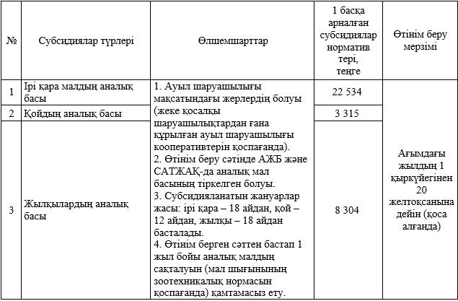

      Аббревиатуралардың толық жазылуы:

      АЖБ – ауыл шаруашылығы жануарларын бірдейлендіру жөніндегі дерекқор;

      САТЖАҚ – селекциялық және асыл тұқымдық жұмыстың ақпараттық қоры.

|  |  |
| --- | --- |
|  | Батыс Қазақстан облысы әкімдігінің 2024 жылғы 13 қыркүйектегі № 252 қаулысына 2-қосымша |

      2024 жылға Батыс Қазақстан облысы бойынша ауыл шаруашылығы жануарлары басының азығына жұмсалатын шығындардың құнын арзандатуға арналған өтінім нысаны

      Нысан

      ___________________________

      (облыс)

      жергілікті атқарушы органы

**Ірі қара малдың/қойдың/жылқының аналық басының азығына жұмсалатын шығындардың құнын арзандату үшін субсидия алуға арналған өтінім**

|  |  |
| --- | --- |
|  | Өтінім нөмірі: _____ |
|  | Өтінімнің қалыптастырылған |
|  | күні: ___________ |

      1. Тауар өндірушінің/ауыл шаруашылығы кооперативінің атауы

      __________________________________________________________

      (жеке тұлғаның аты, әкесінің аты (бар болса),тегі/заңды тұлғаның атауы)

      2. Тауар өндірушінің/ ауыл шаруашылығы кооперативінің мекен-жайы:__________________

      ___________________________________________________________________

      (облыс, аудан, қала/ауыл/көше, үй нөмірі)

      3. ЖСН/БСН_________________________________________________________

      4. Банктік деректемелері (ЖСК, Кбе, БСК):_______________________________

      5. Ауыл шаруашылығы мақсатындағы жер учаскелері туралы мәліметтер:

|  |  |  |  |  |
| --- | --- | --- | --- | --- |
| Р/с  № | Кадастрлық нөмірі | Жалпы ауданы, гектар | Жердің категориясы | Нысаналы мақсаты |
| **1** | **2** | **3** | **4** | **5** |
| 1. |  |  |  |  |
| 2. |  |  |  |  |

      6. Тауар өндірушінің телефон нөмірі. ________________________________

      7. Субсидияланатын ірі қара мал/қой/жылқы аналығының тізілімі:

|  |  |  |  |  |
| --- | --- | --- | --- | --- |
| Р/с  № | АЖБ-да тіркелген ЖСН | Жасы, ай | Мал иесінің-ауыл шаруашылығы кооперативі мүшесінің (ауыл шаруашылығы кооператив үшін) ЖСН/БСН-ы | Ауыл шаруашылығы кооперативі мүшесінің аты, әкесінің аты (бар болса), тегі (ауыл шаруашылығы кооператив үшін) |
| **1** | **2** | **3** | **4** | **5** |
| 1. |  |  |  |  |

      Барлығы ___ бас

      8. Субсидиялау нормативі бір басқа _________ теңге.

      9. Тиесілі субсидияның жалпы сомасы ___________ теңге.

      Жыл бойы мәлімделген аналық малдың сақталуын (мал шығынының зоотехникалық нормасын қоспағанда) қамтамасыз ететінімді растаймын, сақтауды қамтамасыз етпеген жағдайда ауыл шаруашылығы жануарының сақталмаған басы үшін алынған субсидияларды қайтаруға келісемін.

      Ұсынылған деректердің дұрыстығын растаймын, дұрыс емес ақпарат және құжаттар бергенім үшін Қазақстан Республикасының заңнамасына сәйкес жауапкершілік туралы хабардармын және заңмен қорғалатын құпияны құрайтын мәліметтерді пайдалануға, сондай-ақ дербес деректерді жинауға, пайдалануға және өңдеуге келісім беремін.

      Өтінім беруші 20__ жылғы "__"___ сағат ____ қол қойып, жіберді

      Өтінім беруші туралы ЭЦҚ-дан алынған мәліметтер.

      Аббревиатуралардың толық жазылуы:

      ЖСН – жеке сәйкестендіру нөмірі;

      БСН – бизнес-сәйкестендіру нөмірі;

      ЖСК – жеке сәйкестендіру коды;

      Кбе – бенефициар коды;

      БСК – банктік сәйкестендіру коды;

      АЖБ – ауыл шаруашылығы жануарларын бірдейлендіру жөніндегі дерекқор;

      САТЖАҚ – селекциялық және асыл тұқымдық жұмыстың ақпараттық қоры;

      ЖСН – жануардың сәйкестендіру нөмірі;

      ЭЦҚ – электрондық цифрлық қолтаңба.

© 2012. Қазақстан Республикасы Әділет министрлігінің «Қазақстан Республикасының Заңнама және құқықтық ақпарат институты» ШЖҚ РМК